附圖1：系爭專利
第一圖：本案一較佳實施例之立體分解圖
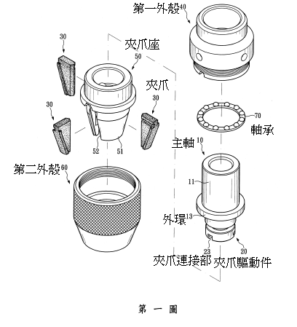

附圖2：系爭產品

附圖3：被證1（西元1994年8月23日公告之美國第5340128號「WEAR-RESISTANT CHUCK FOR DRIVING HARD-SHANK BITS」專利案）
第1圖：自緊式夾頭部分軸向斷面側視圖
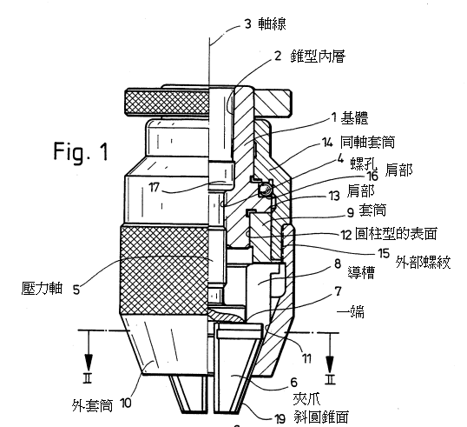

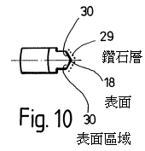第9圖：夾爪側視圖； 第10圖：夾爪上視圖

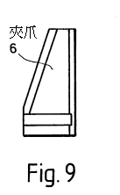

附圖4：被證2（79年2月1日公告之我國第128250號「快速夾頭之結構改良」專利案）
習用夾頭之分離立體圖
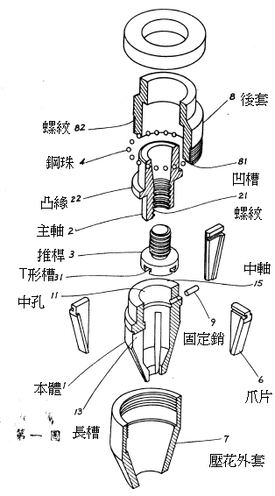

附圖5：被證3（西元1999年7月6日公告之美國第5918886號「KEYLESS DRILL CHUCK」專利案）
圖3為自緊式鑽夾頭的說明性分解立體圖
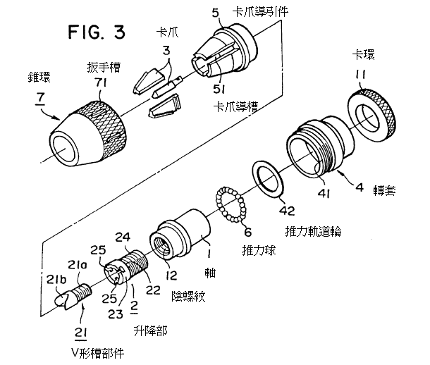

附圖6：被證4（西元1989年4月4日公告之美國第4817972號「COLLET CHUCK」專利案）
圖10為第三實施例徑向斷面圖
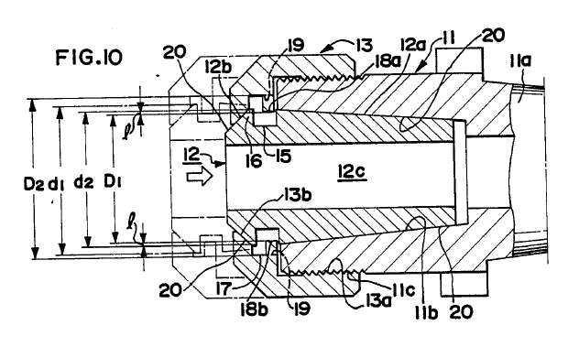

附圖7：被證5（德國ALBRECHT公司西元2006年3月於日本發行之日文型錄）

